EXERCICIOS EVOLUCIÓN - PARTE 1
( Podedes facer os exercicios en drive ou en papel e mandarme unha foto ) Esta parte debedes entregala antes do 24 de marzo .Por favor por nome ao traballo )

1.As teorías fixistas tiveron varios defensores ilustres, como Carl von Linneo e George Cuvier . Busca como contribuiron as teorías fixistas da evolución estos dous científcos , indica o século no que viviron .

2.Quen foi o pai da paleontoloxía?

3.Por que cres que as baleas e os golfiños teñen forma de peixe ?
  - Puideron adaptarse a auga por ter esa forma
  - Por que veñen dos peixes
  - Necesitanas par nadar mellor

4.Que son os órganos análogos ? en que se diferenzan dos homólogos ? .Pon un exemplo .

5.Lee o seguinte texto e contesta ás preguntas: “As galinas teñen as ás pequenas en relación co peso do corpo ,que non pode voar . Esto debese a un antecesor seu que deixou de voar e , por tanto , non usaba as ás e estas foronse reducindo de tamaño , así xeración tras xeración, todas as galiñas acabaron tendo ás pequenas``
a) Como explicaría o lamarckismo a evolución desta especie?
b) È riguroso o texto en afirmacións como ´´ un antecesor seu deixou de voar e ,polo tanto ,non usaba as ás?
c) Explica a túa resposta en outros termos evolutivos .
6.A imaxe mostra unha poboación de escarabellos marróns alimentándose de follas verdes , Nun determinado momento aparece un escarabello que posúe unha cor verde similar ao das follas
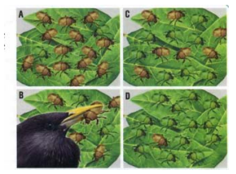
a)Describe o que ocorre en cada imaxe
b)Asocia cada imaxe cunha destas ideas da teoría de Darwin que mellor a represente:
1.Producese unha na selección natural
2.Nunha poboación existen variacións ou diferenzas herdables.
3.Co tempo a poboación cambia.
4.Nacen máis individuos dos que poden sobrevivir.

c)Cal sería a evolución desta poboación se se alimentasen de follas secas do solo ?
d)Se unha poboación de escarabellos prefire as follas verdes e outra as secas , com evolucionaría a súa cor?
e)Cabe a posibilidade de que unha variación resulte ventaxosa nun ambiente e prexudicial noutro ? Xustifica a túa resposta

7.Busca información sobre outras teorías evolucionistas :
  - Teoría gradualismo
  - Teoría neutralismo
  - Teoria dos equilibrios puntuados
  - Teoría do xen egoista

8.Ao cruzar unha egua e un asno obtemos as mulas , esto quere dicir que os cabalos e os asnos pertencen á mesma especie ? .Sucede o mesmo cos burdéganos ?

9.Entre as frases seguintes escolle aquelas que coincidan coas suposicións que fixo Darwin para articular a teoría da selección natural ( podes escoller mais dunha resposta )
a) Dentro dunhas especies os fillos herdan xactamente os mesmos rasgos que tiñan os pais
b) A desaparición de especies débese a fenómenos catastróficos (inundacións, terremotos...)
c)Na natureza se producen pequenos cambios inesperados que poden dar orixe a novas especies
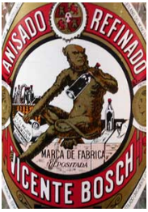
10.Na etiqueta dunha bebida española, (Anís el Mono) cuxo diseño é copia dun antigo frasco de perfume francés, aparece como logo desde 1872 un mono cuxas faccións recordan a Darwin? Infórmate e contesta: http://www.albaiges.com/historia/darwinanismono.htm
a) Por que dibuxaron así a Darwin?
b) Quenes cres que o fixeron?
c) Que razóns terían?
d) Como cres que influiron detalles como este na publicación da teoría da evolución?

